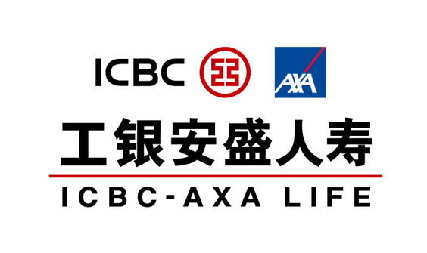

_____年____月____日

Channel Manager

Training Manager

培训经理

渠道负责人

______________________________ ______________________________

_________________ 先生/女士**：**

NATS TRAINING CERTIFICATE

新进理财顾问培训结训证书

恭喜您完成工银安盛人寿保险有限公司个险渠道新进理财顾问培训课程，并通过测试，特发此证。